|  |
| --- |
| IET-GIBB |
| Anforderungsanalyse der Teilkomponente Network |
| Modul 326: Objektorientiert entwerfen und implementieren |

|  |
| --- |
| Mirio Eggmann / Manuel Bieri / Philipp Herrmann, INF.5G  Version 1.1, 20.09.2016 |

Inhaltsverzeichnis

1 Use-Case-Modell 2

1.1 UML-Use-Case-Diagramm 2

1.2 Anwendungsfälle 2

1.2.1 Anwendungsfall „Verbindung aufbauen“ 2

1.2.2 Anwendungsfall „Verbindung beenden“ 2

1.2.3 Anwendungsfall „Nachricht an alle Clients senden“ 3

1.2.4 Anwendungsfall „Nachricht an einen Client senden“ 3

1.2.5 Anwendungsfall „Nachricht an Server senden“ 3

1.2.6 Anwendungsfall „Nachricht empfangen“ 3

2 Klassen-Modell 4

2.1 UML-Klassendiagramm 4

Abbildungsverzeichnis

Abbildung 1 UML-Use-Case-Diagramm Network 2

Abbildung 2 UML-Klassendiagramm Network 4

Abbildung 3 UML-Klassendiagramm Protocol 5

# Use-Case-Modell

Die Use Cases geben einen guten Überblick für die Programmierer und auch die aussenstehenden Personen, was für Funktionalitäten im entsprechenden Bereich vorhanden sind.

## UML-Use-Case-Diagramm

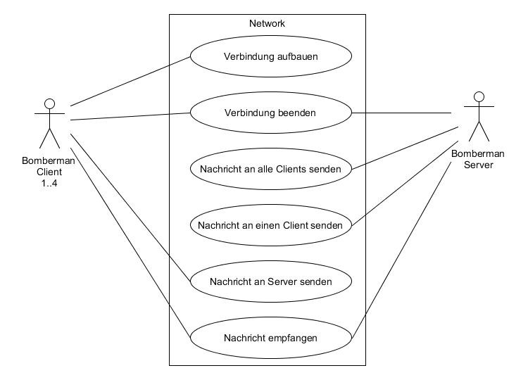

Abbildung 1 UML-Use-Case-Diagramm Network

## Anwendungsfälle

### Anwendungsfall „Verbindung aufbauen“

**Standardablauf:**

1. Der Client sendet eine Verbindungs-Anfrage an den Server.
2. Der Server bestätigt die Anfrage und baut eine Verbindung mit dem Client auf.
3. Das Netzwerk ist bereit um Nachrichten auszutauschen.

**Alternative Abläufe:**

1. Der Client beendet Verbindung.
2. Server nicht erreichbar / verfügbar.

### Anwendungsfall „Verbindung beenden“

**Standardablauf:**

1. Client beendet Verbindung.
2. Das Netzwerk baut entsprechende Verbindung zum Server ab und informiert alle Clients.

**Alternative Abläufe:**

1. Server nicht erreichbar / verfügbar.
2. Client nicht erreichbar / verfügbar.
3. Der Server beendet Verbindung.

### Anwendungsfall „Nachricht an alle Clients senden“

**Standardablauf:**

1. Server übergibt die Message dem Netzwerk.
2. Das Netzwerk serialisiert die Nachricht und sendet sie an alle Clients.

**Alternative Abläufe:**

1. Ein Client ist nicht erreichbar.
2. Ein Client hat die Message nicht erhalten.
3. Probleme mit der Serialisierung.

### Anwendungsfall „Nachricht an einen Client senden“

**Standardablauf:**

1. Server übergibt dem Netzwerk die Nachricht für den entsprechenden Client.
2. Das Netzwerk identifiziert den gesuchten Client.
3. Das Netzwerk serialisiert die Nachricht und sendet sie zum gefundenen Client.

**Alternative Abläufe:**

1. Client ist nicht erreichbar.
2. Client konnte nicht identifiziert werden.
3. Probleme mit der Serialisierung.
4. Client hat die Nachricht nicht erhalten.

### Anwendungsfall „Nachricht an Server senden“

**Standardablauf:**

1. Client übergibt Message dem Netzwerk.
2. Das Netzwerk serialisiert die Nachricht und sendet sie an den Server.

**Alternative Abläufe:**

1. Server ist nicht erreichbar.
2. Probleme mit der Serialisierung.
3. Server hat die Nachricht nicht erhalten.

### Anwendungsfall „Nachricht empfangen“

**Standardablauf:**

1. Das Netzwerk empfängt auf der Client- oder Serverseite eine Nachricht.
2. Das Netzwerk deserialisiert die Message und übergibt sie entsprechend dem Client oder Server.

**Alternative Abläufe:**

1. Ungültige Nachricht.
2. Probleme mit der Deserialisierung.

# Klassen-Modell

## UML-Klassendiagramm

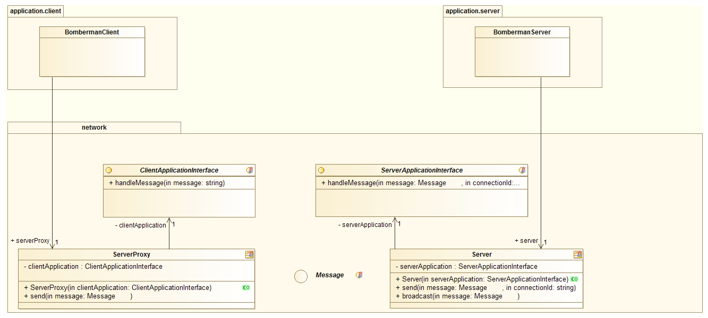

Abbildung 2 UML-Klassendiagramm Network

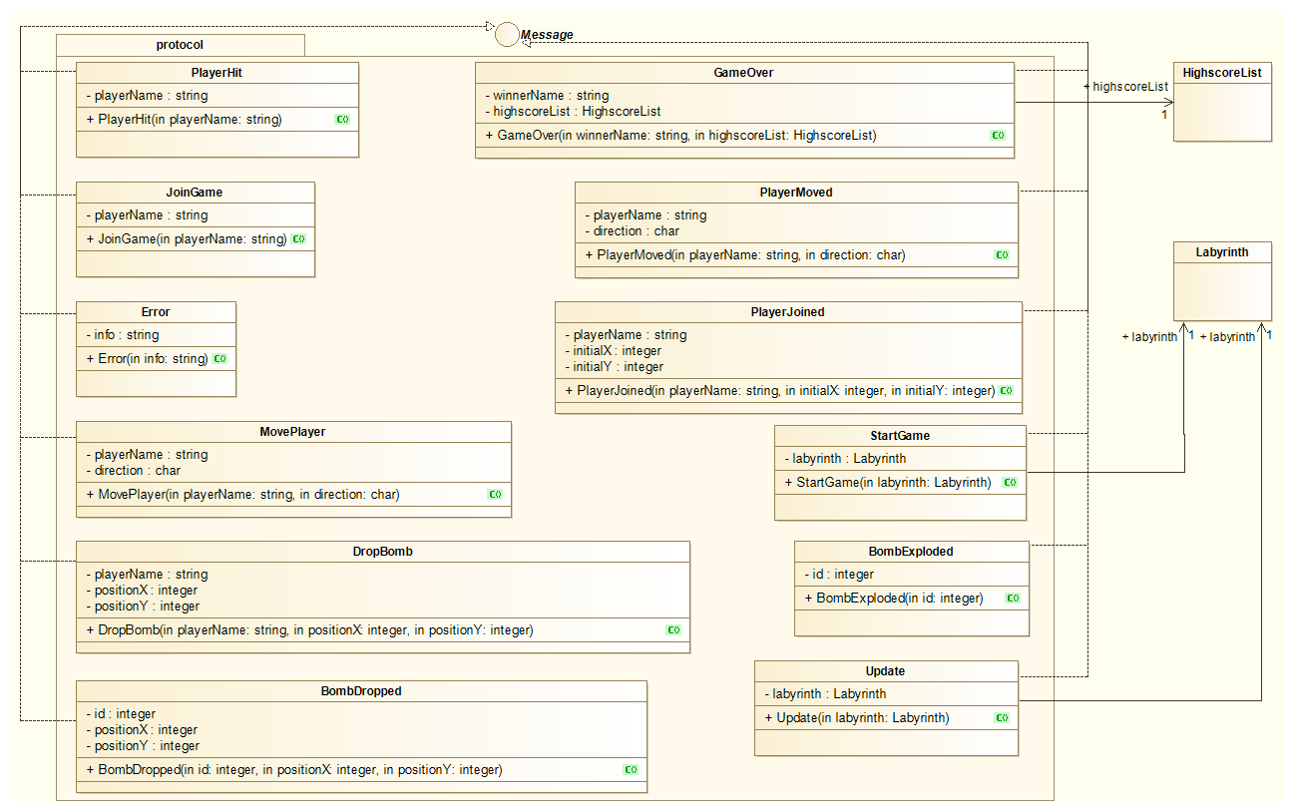

Abbildung 3 UML-Klassendiagramm Protocol